Papier et interactivité dans l'illustration jeunesse : jouer avec les émotions
- Nom de l'étudiant: Vincent Rosier
- Lien vers le karma: http://www.tonerkebab.fr/wiki/doku.php?id=wiki:karma:rosier-vincent:rosier-vincent
- Site personnel: xxxxxxxxxxxxxxxxxxxxxxxxxxxxxxxxxxxxxxx
- Liens vers des projets & tutoriels: xxxxxxxxxxxxxxxxxxx

À l'exception de l'entête ci-dessus, nous vous invitons à compléter votre propre page comme bon vous semble.
L'appropriation du papier à travers le numérique. Une approche pédagogique par l'interactivité.
- Projets
- La Pluie à Midi, Julie Stephen Chheng (éditions Volumique)
A la fois livre et application sur tablette pour enfant. Papier en complémentarité avec le numérique.
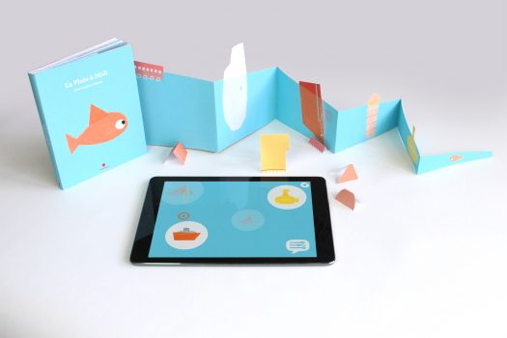
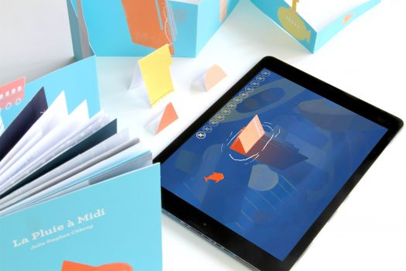
- Papier Machine, Papier Tigre
Livre composé de 6 jouets électroniques interactif en papier prêts à être découpés, pliés et assemblé. Volume consacré au son et à ses effets.
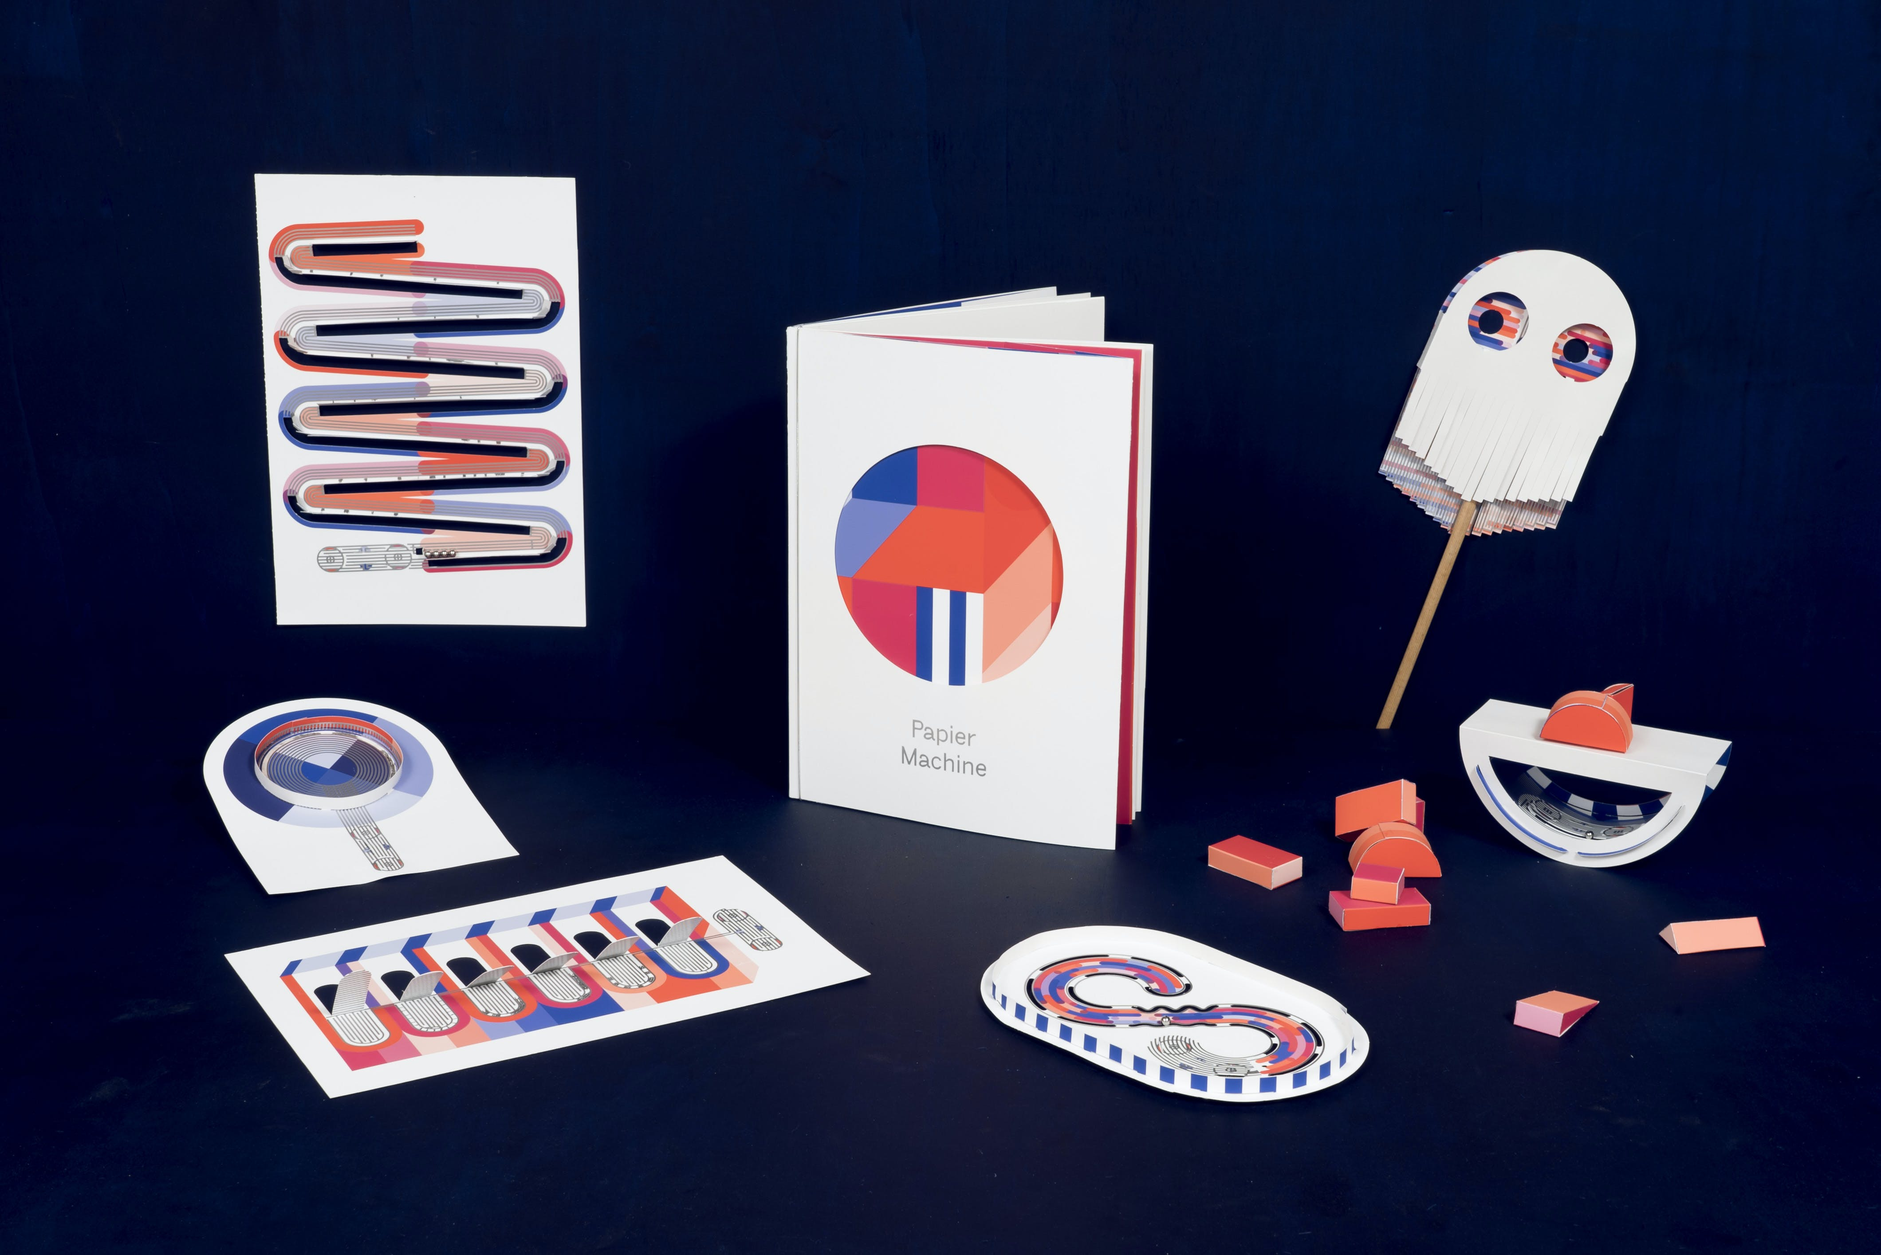
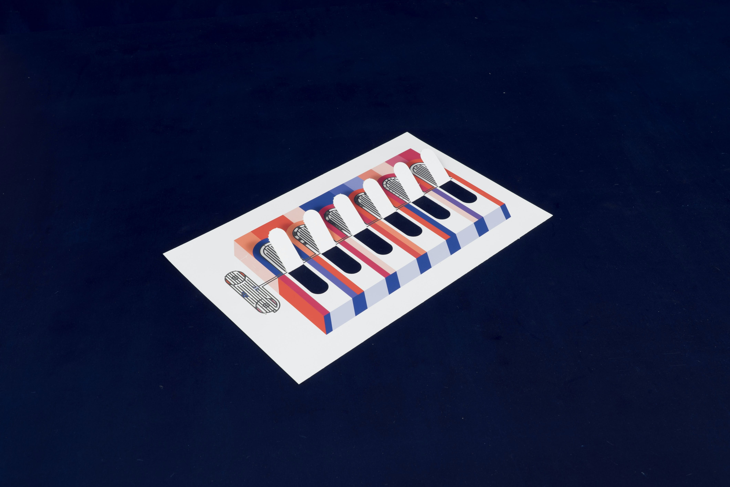
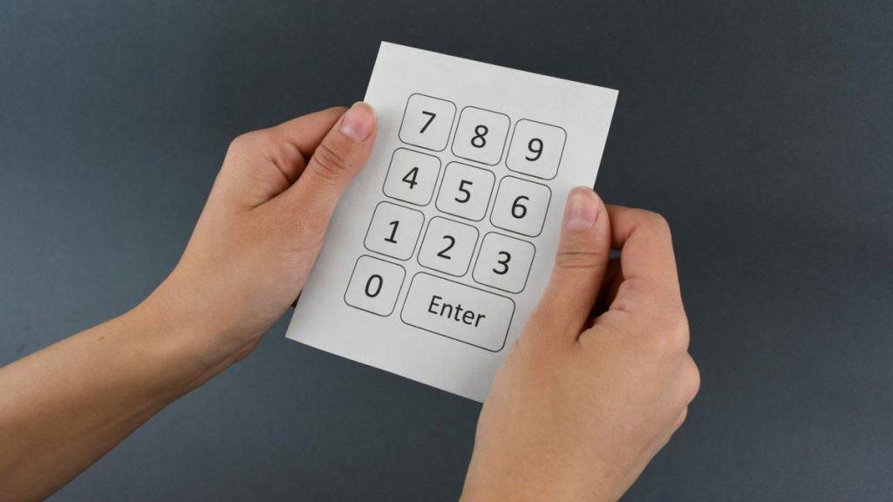
- Affiche LUFF (2011), Demian Conrad
Interaction avec le passant. Le passant devient acteur, “co-auteur”. Désacralisation de l'œuvre.
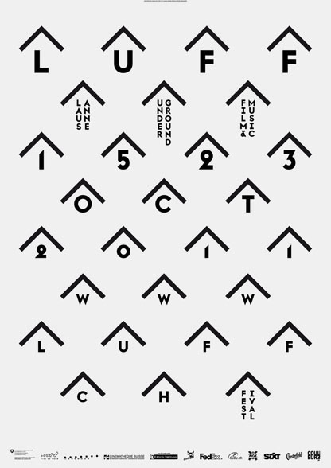
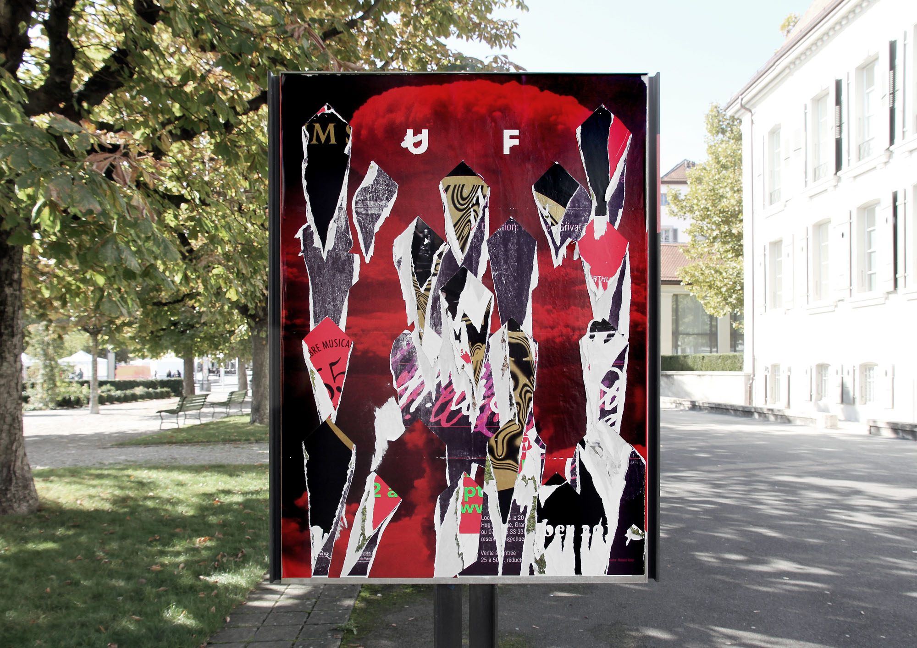
- Un livre, Hervé Tullet
Livre qui a la particularité de ne raconter aucune histoire. Pas de personnage. Ou plutôt le lecteur est l'acteur principal du livre. Le narrateur s'adresse à lui. Le principe : le lecteur doit suivre les consignes inscrites sur chaque page puis la tourner pour découvrir le résultat (exemple : appuie trois fois sur le rond rouge). Les instructions données au lecteur lui donnent ainsi l’illusion de participer à l’histoire.
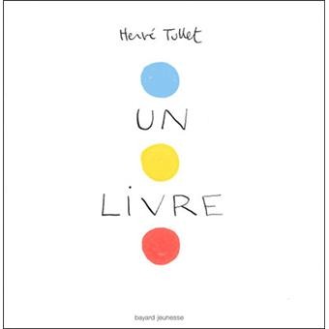
- Un jeu, Hervé Tullet
Un jeu s’inspire de Un livre du même auteur, mais demeure foncièrement différent de son prédécesseur. Poésie, simplicité et graphisme épuré composent ce jeu sans but ni narration. Adapté aux tous petits mais aussi aux plus grands, il invite à la flânerie dans un univers de poésie tactile.
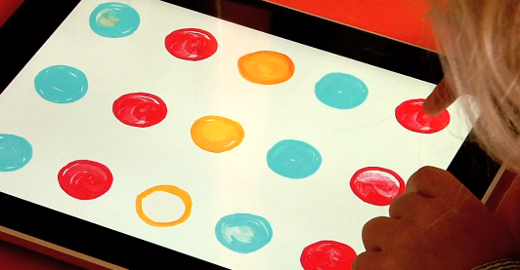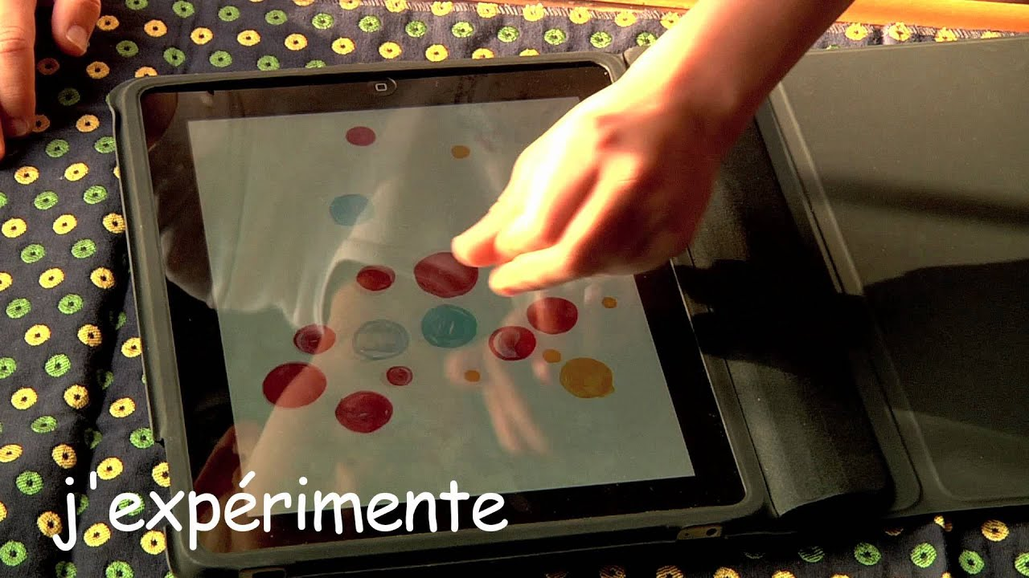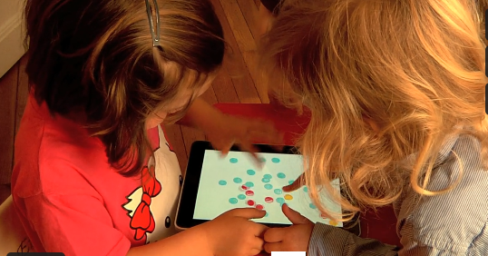
- Lectures
Les jeux et les hommes, Roger Caillois
Tangible High Touch Visuals, Matthias Hubner, Robert Klanten
- Articles
Création d'un papier interactif : https://dailygeekshow.com/papier-interactif-electronique/
L'interactivité du papier sera son futur : https://www.lessor42.fr/le-papier-n-est-pas-mort-vive-le-papier-21739.html#:~:text=Le%20papier%20sera%20interactif.%20Jacques%20Chirat%20le%20certifie%2C,de%20l%27avenir%2C%20de%20quoi%20se%20r%C3%A9jouir.%20St%C3%A9phanie%20V%C3%A9ron
PaperTouch, le papier interactif qui révolutionne le packaging ou l'édition : https://www.lesechos.fr/pme-regions/innovateurs/papertouch-le-papier-interactif-qui-revolutionne-le-packaging-ou-ledition-1138808
Le livre interactif pour les enfants : https://unmondemoderne.wordpress.com/2012/11/07/le-livre-interactif-pour-les-enfants/
Livres-applications jeunesse : quand complémentarité rime avec interactivité : https://www.idboox.com/infos-ebooks/livres-applications-jeunesse-quand-complementarite-rime-avec-interactivite/
Les illustrations dans les albums de jeunesse aident-elles ou entravent-elles la lecture ?, Aurélie Colnot : https://dumas.ccsd.cnrs.fr/dumas-01063669/document
Les émotions chez l’enfant - Laure REYNAUD : https://www.youtube.com/watch?v=mTbNaCqhpzE
- Vidéos
. Jouer autour des émotions - La Maison des Maternelles : https://www.youtube.com/watch?v=9eLDRvMVXo4
. Les émotions des enfants - La Maison des Maternelles : https://www.youtube.com/watch?v=r9nJJBsYt8w
. Au Cœur des Émotions de l'Enfant : conférence d'Isabelle Filliozat à Pertuis (Mars 2017) : https://www.youtube.com/watch?v=DDtwnj60rbM
- Bibliographie
- Sitographie
…

